「美麗海灣˙無塑海洋」全國繪圖比賽
得獎作品評審意見表
獎項/作品
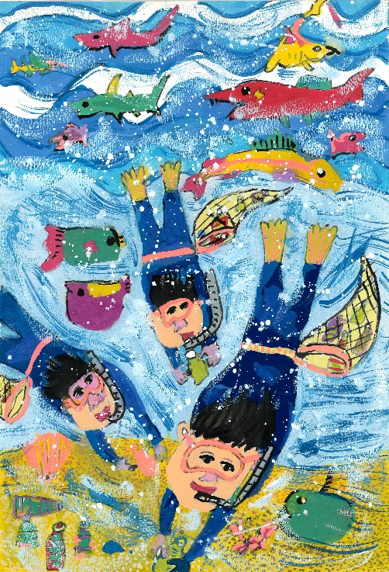
低年級組—金獎
得 獎 者: 彰化縣中山國小 邱駿越
作品名稱: 海底-乾淨的家
評審意見
主題有適當發揮，表現技法多元且熟練，描寫能力佳，是很棒的作品。
人們潛水撿拾塑化垃圾的肢體動作與表情豐富，令觀者心情隨之愉悅。進而引發觀眾對海洋生態的關注與無塑環境之省思。

「美麗海灣˙無塑海洋」全國繪圖比賽
得獎作品評審意見表
獎項/作品
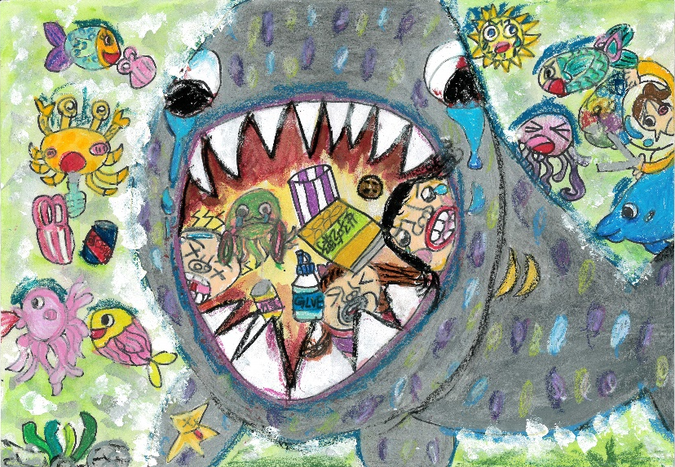
低年級組—銀獎
得 獎 者:
新北市集美國小 吳宇瑄
作品名稱:
還我美麗海洋~鯊魚哭哭

評審意見
作品充滿天真童趣，大鯊魚的尖牙利齒以及滿嘴的人造廢棄物，夾雜著人類苦悶哭喪的臉孔，給人深刻的視覺印象。
構圖大膽，角色內容明確符合主題，極具創意。是件精彩的作品。

「美麗海灣˙無塑海洋」全國繪圖比賽
得獎作品評審意見表
獎項/作品
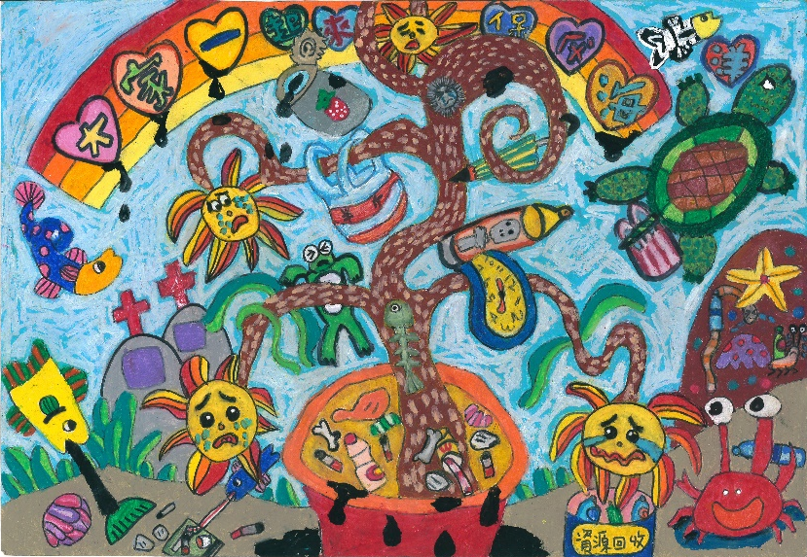
低年級組—銅獎
得 獎 者:
臺中市國光國小 林怡彤
作品名稱:
大家一起來保護海洋

評審意見
畫面的設計感十足，形式活潑且色彩豐富，作品完整度高，造型有趣味。
主角置中為一樹狀分岔的生物，隨著海流飄逸舞動卻不經意撈起人類製造的多樣垃圾，貼切的表達出「大家一起來保護海洋」的心意。

